Лабораторная работа №5

Дискреционное разграничение прав в Linux. Исследование влияния дополнительных атрибутов

Старовойтов Е. С.

1 октября 2024

# Цель работы

Изучение механизмов изменения идентификаторов, применения SetUID- и Sticky-битов. Получение практических навыков работы в консоли с дополнительными атрибутами. Рассмотрение работы механизма смены идентификатора процессов пользователей, а также влияние бита Sticky на запись и удаление файлов.

# Задание

Получение практических навыков работы в консоли с атрибутами файлов, закрепление теоретических основ дискреционного разграничения доступа в современных системах с открытым кодом на базе ОС Linux.

# Выполнение лабораторной работы

## Шаги 1-5

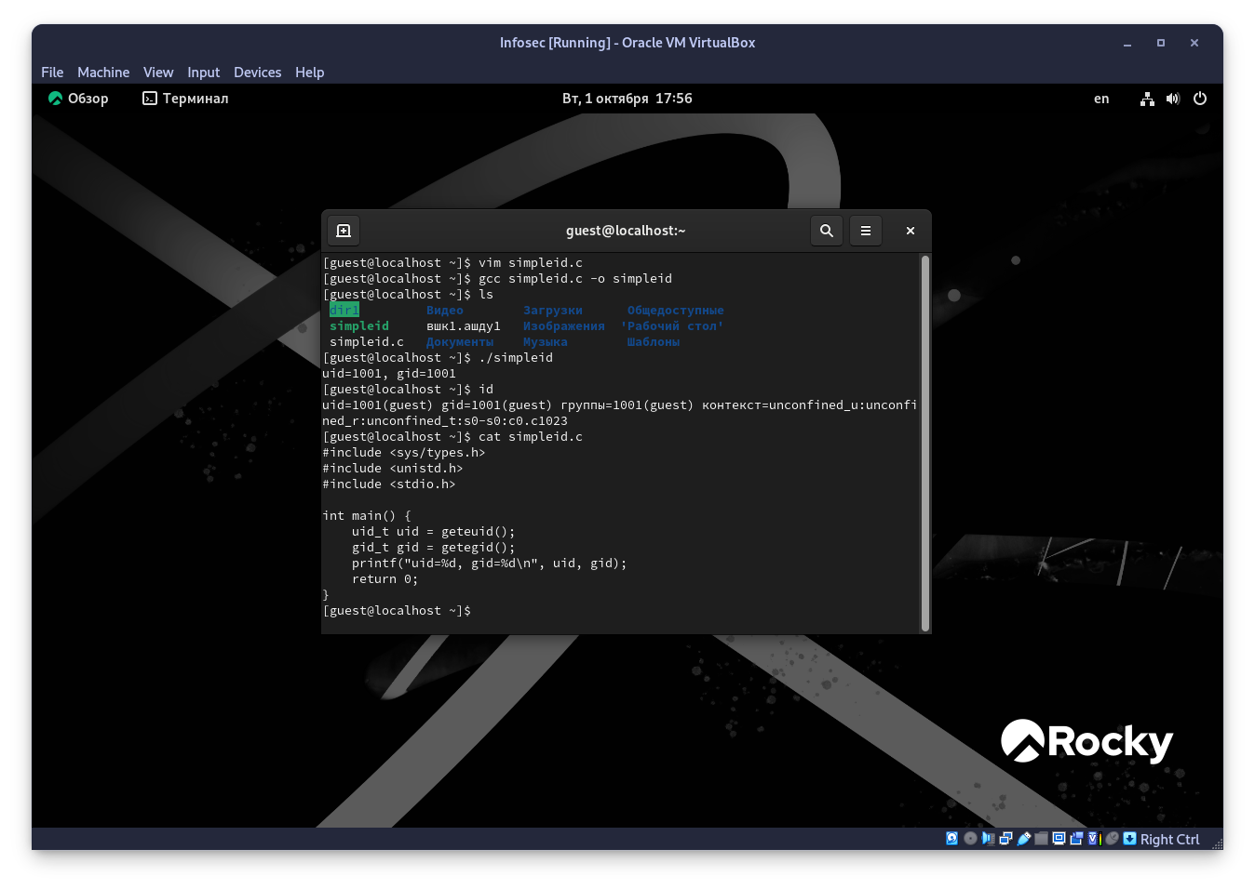

## Шаги 6-7

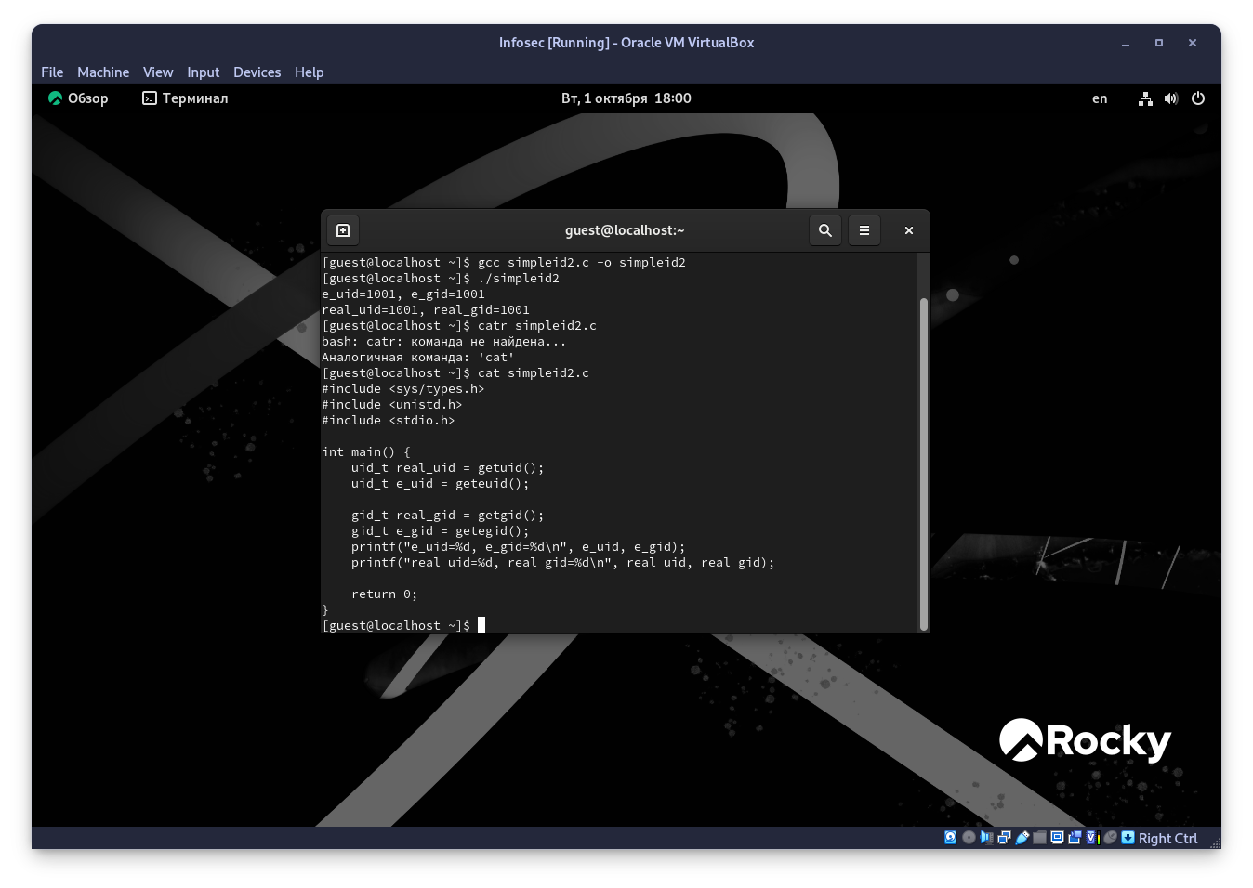

## Шаги 8-10

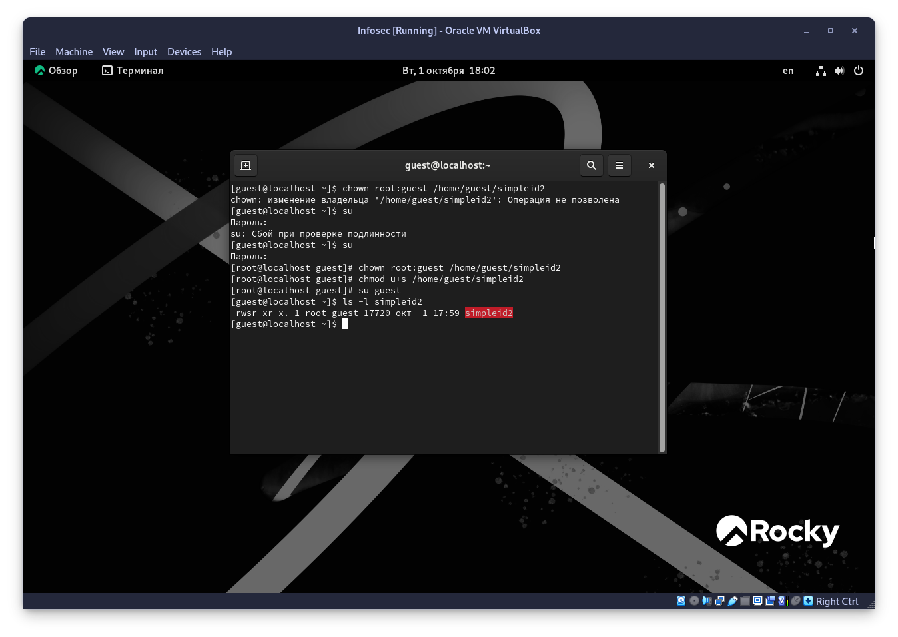

## Шаги 11-17

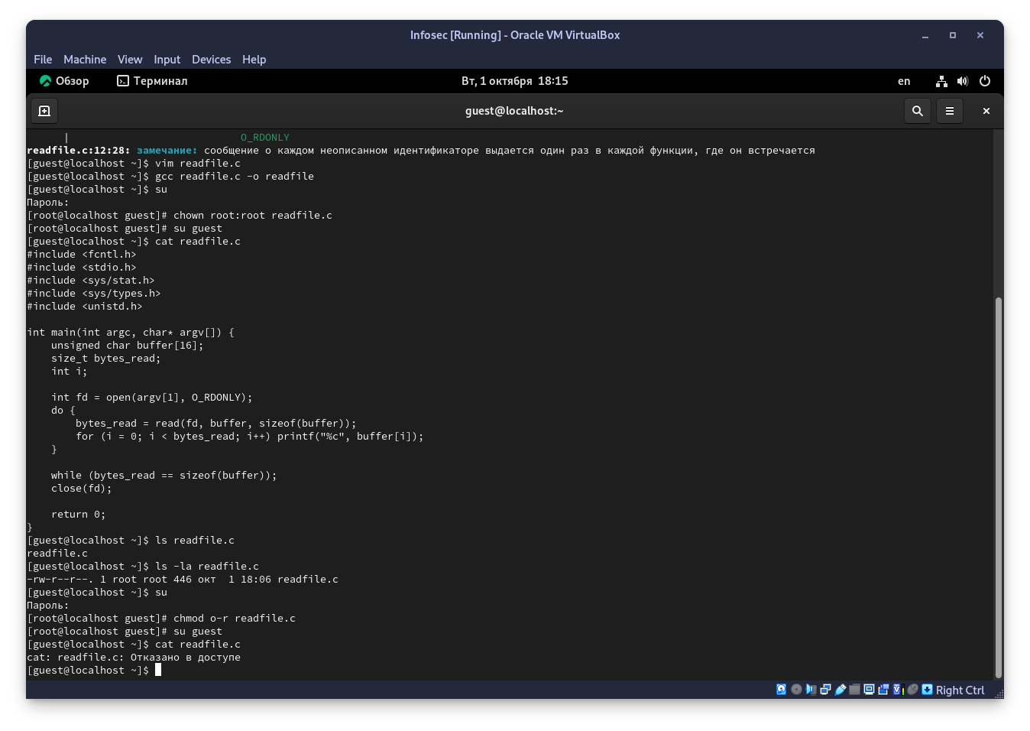

## Шага 18-19

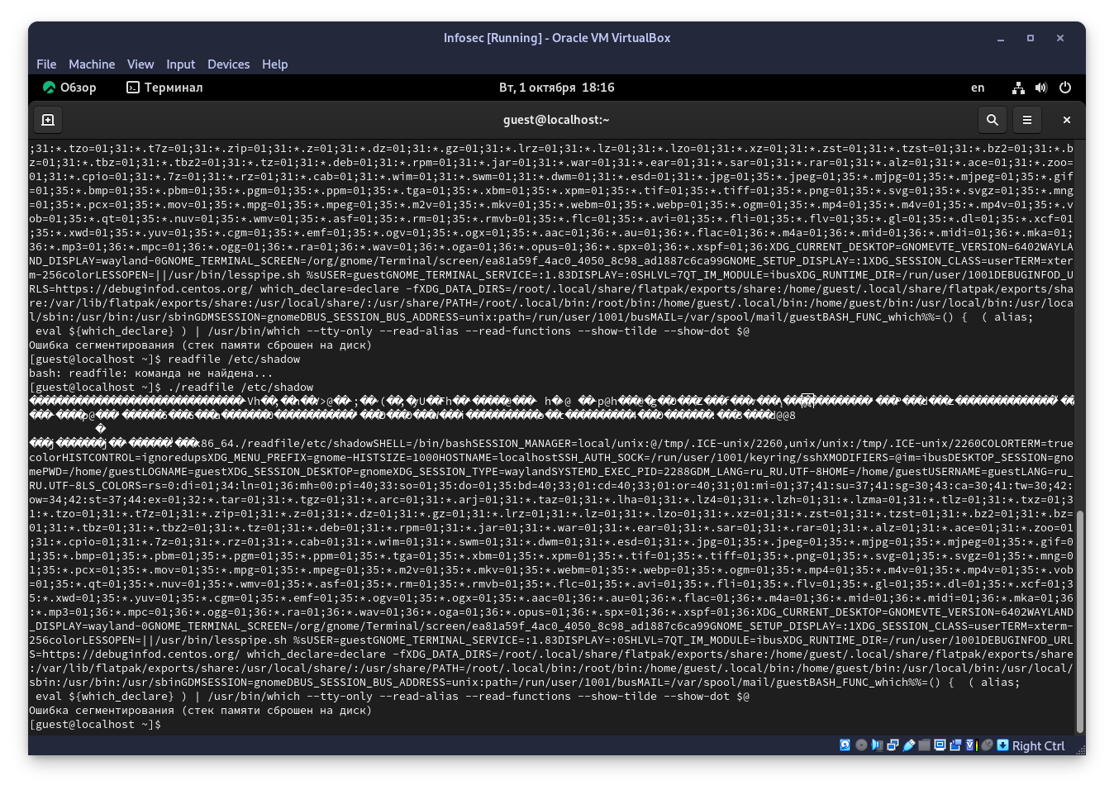

## Исследование sticky-бита

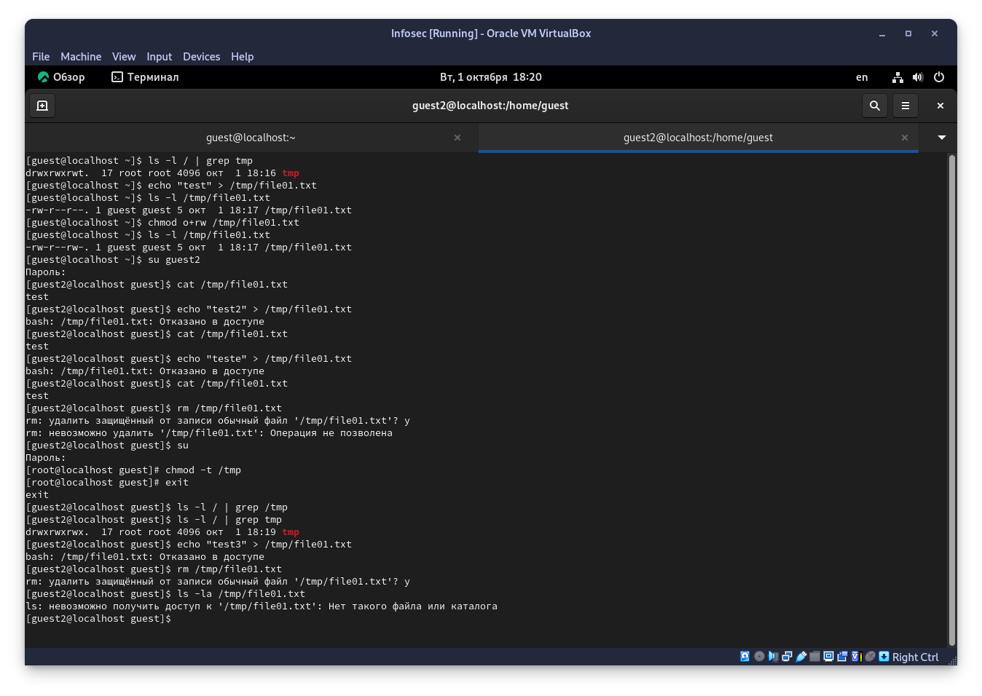

# Выводы

Я получил практические навыки работы в консоли с расширенными атрибутами файлов.